Wat is gehard glas
Gehard glas is speciaal behandeld glas. Het is ongeveer vijf keer sterker dan gewoon glas en ook nog eens bestand tegen grotere temperatuurverschillen. Als het breekt valt het in kleine korrels uiteen. Er bestaat dan geen kans op ernstig lichamelijk letsel. Gehard glas is te vinden in toepassingen zoals zijruiten van auto’s, bushokjes, glazen douchedeuren, glazen tafels, keukens etc. en dus ook in ramen, schuifpuien, deuren etc.
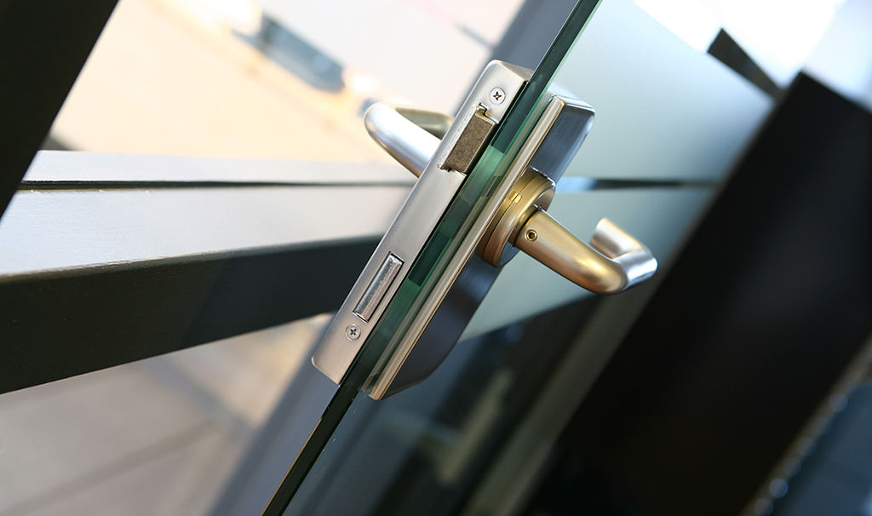
Het te harden glas moet eerst volledig op maat worden gemaakt en de randen moeten worden afgescherpt. Daarna wordt het glas in een speciale oven verwarmd tot een temperatuur van ongeveer 650°C. Het glas wordt op deze temperatuur week en zet iets uit. Vervolgens wordt het glas snel afgekoeld middels een gecontroleerd proces. Door het snelle afkoelen ontstaan er spanningen in het glas. Door deze spanningen wordt het glas sterker en valt het, wanneer het onverhoopt breekt, niet meer in gevaarlijke scherven uiteen.

